МОДЕЛЮВАННЯ ПОВЕРХОНЬ ЗА СИСТЕМОЮ ІЗОЛІНІЙ
Хейфець М.С., Приставка П.О.
khnod@mail.ru
Дніпропетровський національний університет ім. Олеся Гончара
Національний авіаційний університет

Постановка задачі
Розглянемо задачу побудови тривимірної поверхні за системою обмежувальних кривих.
Нехай подана система ізоліній. Ізолінія задається за допомогою дискретної функції комплексної змінної:
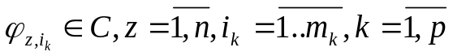 | (1)
За даною системою потрібно побудувати тривимірну поверхню:
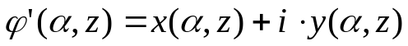 | (2)

Методика побудови
Бачимо, що кожна функція з системи (1) задана різною кількістю точок комплексної площини, тому приведемо систему функцій (1) до наступного вигляду:
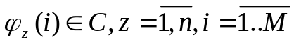 | (3),
тобто зробимо так, щоб кожна функція була задана однаковою кількістю точок.
Зробимо це за допомогою одного операторів на основі B-сплайнів для поповнення даних [1]. Наприклад, зробимо це за допомогою оператора
S_{2,1}(φ, t), який має порівняно низку розрахункову складність і високу якість поповнення.
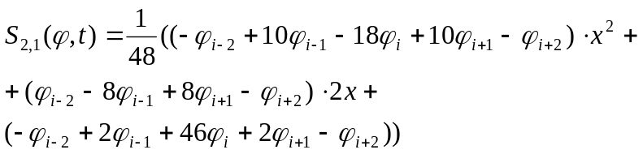 | (4)
Враховуючи те, що φ подається у вигляді
φ = a + b * i | (5),
отримаємо з (4) і (5), що комплексний оператор S_{2,1}(φ, t) можна подати у вигляді двох дійсних:
S_{2,1}(φ, t) = S_{2,1}(a, t) + i * S_{2,1}(b, t) | (6)
Число M можна обирати, з різних міркувань, як середню, мінімальну або максимальну кількість точок подання функцій φ_{z}.
Отримавши подання вхідних даних (1) у вигляді (3) за допомогою (6), перейдемо до остаточного кроку.
Використовуючи (3) і (5) подамо дані так:
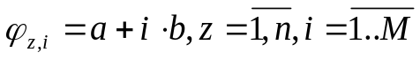 | (7)
Розглянемо оператор S_{2,1}(φ,t,q). Використовуючи аналогічні міркування як і в (6) подамо його у вигляді:
S_{2,1}(φ, t,q) = S_{2,1}(a, t,q) + i * S_{2,1}(b, t,q) | (8)
Бачимо, що (8) і є бажане подання (2).

Експеримент
За допомогою томографії було отримано 175 перерізів людської голови. У кожному у кожному перерізі були виділені ізолінії голови. Потрібно відтворити тривимірну модель голови. Таким чином, ми бачимо, що маємо саме задачу, що розглядається. Розроблений алгоритм і організована візуалізація за допомогою бібліотеки OpenGL дозволяють отримати наступний результат:
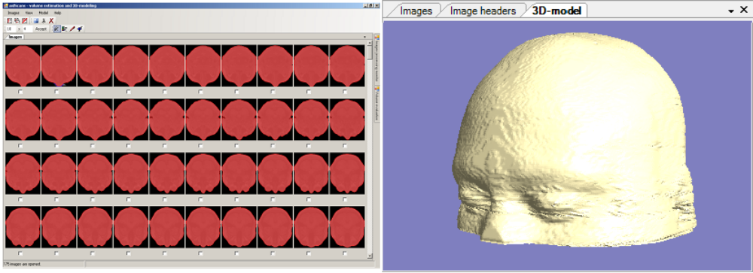
Рис. 1 175 перерізів голови і виділені ізолінії (зліва), відтворена модель голови (справа).

Література
- Приставка П. О. Поліноміальні сплайни при обробці даних. – Д.: Вид-во Дніпропетр. ун-ту, 2004. – 41-48.

